[Bài đọc] Vòng lặp do-while
Câu lệnh do-while có thể được biểu diễn theo lưu đồ sau:
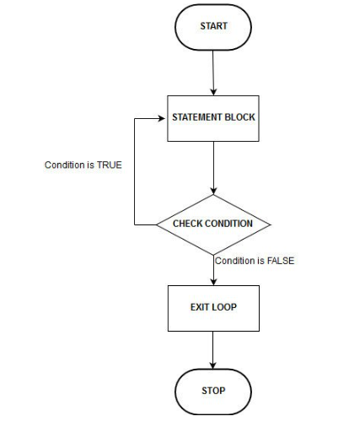
Câu lệnh lặp do-while có cấu trúc như sau:
do {
// statement(s)
} while (loop-continuation-condition);
Để ý rằng câu lệnh do-while kết thúc không phải bởi dấu ngoặc móc, do đó theo quy ước chúng ta đặt dấu chấm phẩy để kết thúc câu lệnh.
Cấu trúc và cách thực thi của câu lệnh do-while rất giống với câu lệnh while, ngoại trừ cách bắt đầu vòng lặp đầu tiên. Trong khi lệnh while tính toán và đánh giá biểu thức điều kiện trước rồi mới bắt đầu khối lệnh trong thân, thì lệnh do-while thực thi khối lệnh trong thân trước, sau đó mới tiến hành tính toán và đánh giá. Hệ quả của việc này là thân câu lệnh chắc chắn được thực thi ít nhất một lần, dù cho biểu thức điều kiện là đúng hay sai.
Về mặt lý thuyết, mọi trường hợp cần dùng tới câu lệnh while thì chúng ta đều có thể chuyển đổi sang sử dụng câu lệnh do-while và ngược lại. Tuy nhiên thực tế cho thấy với mỗi trường hợp, thường có một vòng lặp giúp chúng ta viết mã đẹp hơn trường hợp còn lại.
Chẳng hạn:
Scanner sc = new Scanner(System.in);
String password;
do {
password = sc.nextLine();
} while (!password.equals("vung oi mo ra");

